Jag har tänkt tidigare att jag skulle göra en area där men av någon anledning blev det aldrig så… såhär:

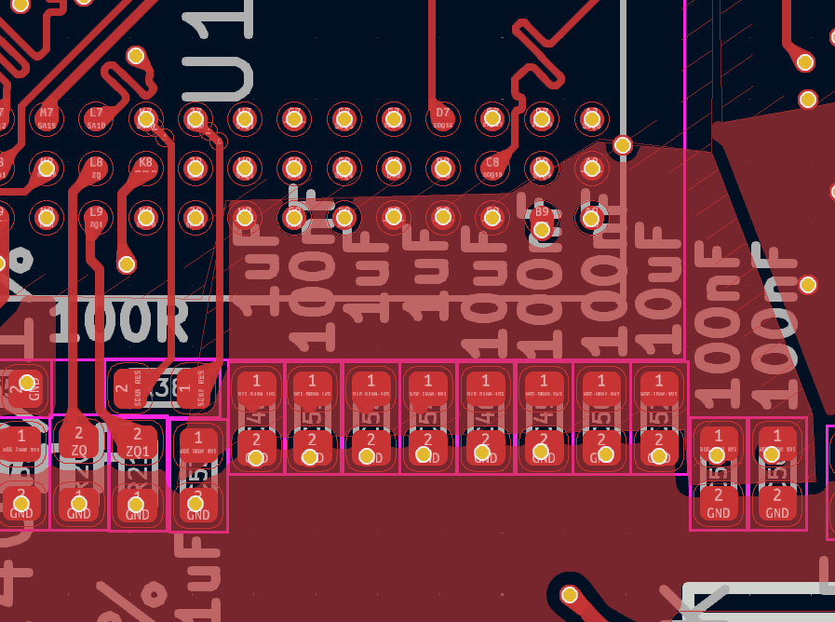
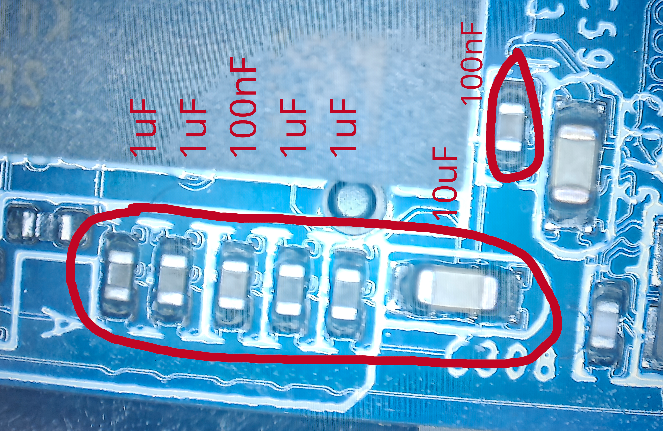
Kollade på Nanopis kretskort och ser att de inte placerat några DRAM caps under DRAM chippet utan bara söder och öster om.

Angående placeringen så kollade jag på Robert Feranec och hans simuleringar av detta: https://youtu.be/XumNc480qYo?t=1515

Simuleringen verkar visa att koppla in caps med via inte är alls lika bra som ha capsen på framsidan och utan vias även om capsen då kommer längre distans ifrån. Har du en annan uppfattning, eller jag kanske missförstår hans resultat?

>Inget blir bättre av att blanda in olika värden på kondensatorer i samma kapselstorlek >(t.ex. 0402) som avkoppling. Kör rakt av med det högsta värdet du är bekväm med. I det >här fallet 10 µF. Att blanda in lägre värden ger bara extra resonanstoppar. >Se https://axotron.se/index.php?
( ”Decoupling capacitor values / sizes” med Robert Feranec / Eric Bogatin säger samma sak
https://youtu.be/ARwBwHZESOY?t=2330 )

Med tanke på detta så tänker jag att det bästa vore att ta bort 1uF och 100nF och lägga till några extra 10uF caps och sätta dem såhär:

